应急广播平台升级说明书

|  |  |  |  |
| --- | --- | --- | --- |
| 编写 | 刘华云 | 日期 | 2020年3月12日 |
| 审核 |  | 日期 |  |
| 批准 |  | 日期 |  |

**湖南康通电子股份有限公司**

目录

应急广播平台升级 1

1. 离线版升级 1

3 验证 2

# 1.离线版升级

1. 上传并解压appimages.tar文件到服务器目录/usr/local/comtom/package/appimages下：

cd /usr/local/comtom/package/appimages

2. 脚本加可执行权限：sudo chmod a+x ./OfflineUpgrade.sh

3. 执行脚本：./OfflineUpgrade.sh

4. 脚本执行过程中需要提示要输入ip地址的几个提示：

Please enter the File server IP address：输文件服务器IP（默认本服务器IP，例如：192.168.1.1）

Please enter the IP address of the local IP address：输服务器IP地址（例如：192.168.1.1）

Please enter the IP address of the loudspeaker broadcast software server：输大喇叭广播软件服务器IP地址（例如：192.168.1.1）

# 3.验证

执行命令：docker ps -a

如下图所示：所有容器状态STATUS状态为Up表示成功；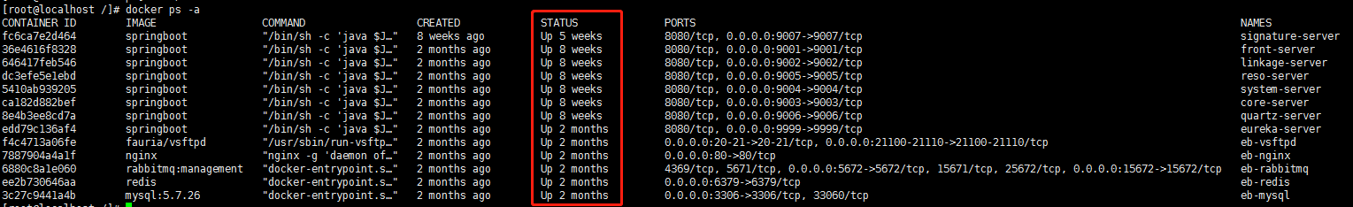

访问应急广播平台WEB页面，打开浏览器地址栏输入：[http://服务器内网ip:9012](http://服务器内网ip:9012/modules/common/login.html)（如不能访问，稍等5分钟后再访问）

访问大喇叭管控WEB页面，打开浏览器地址栏输入：[http://服务器内网ip:9014](http://服务器内网ip:9012/modules/common/login.html)（如不能访问，稍等5分钟后再访问）